病历评分需求优化
- 评分项目维护：
菜单：【质量控制】-【评分项目管理】

- 左侧栏增加同级项目和子项目的排列（左侧栏项目增加分值展示）
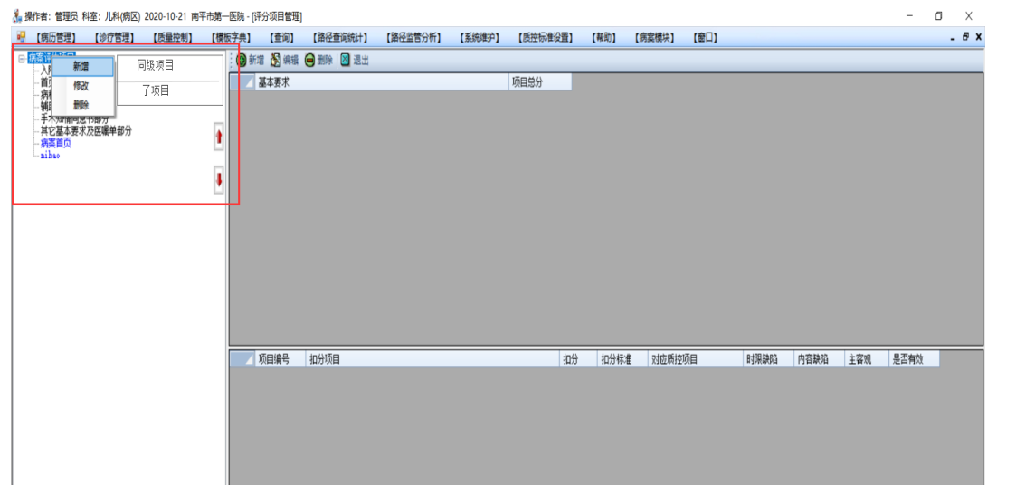
2、弹出框中的“是否有效”字段去除，弹出框中的“评估”改为“评分”。

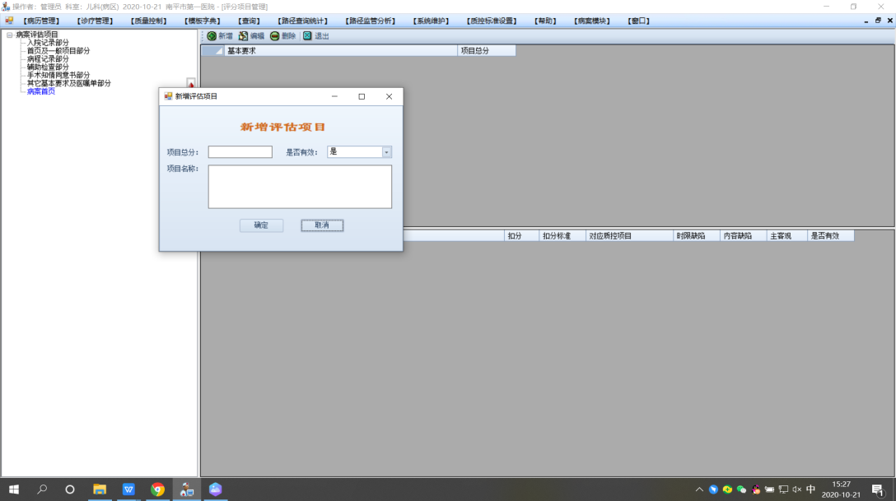
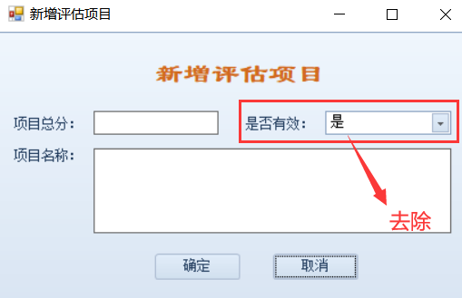

3、基本要求对应的扣分内容优化
原
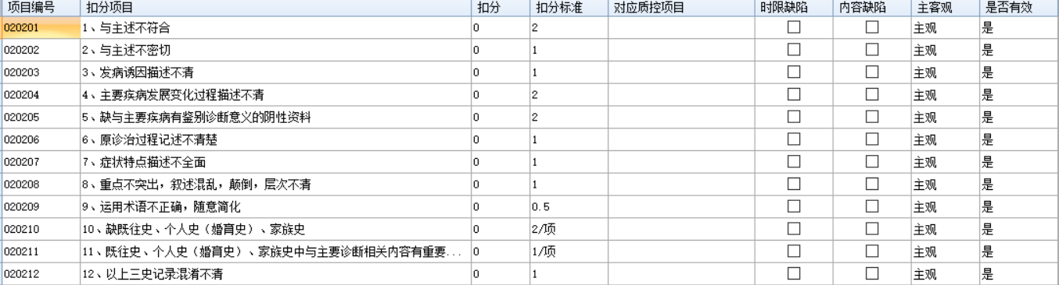
改为：
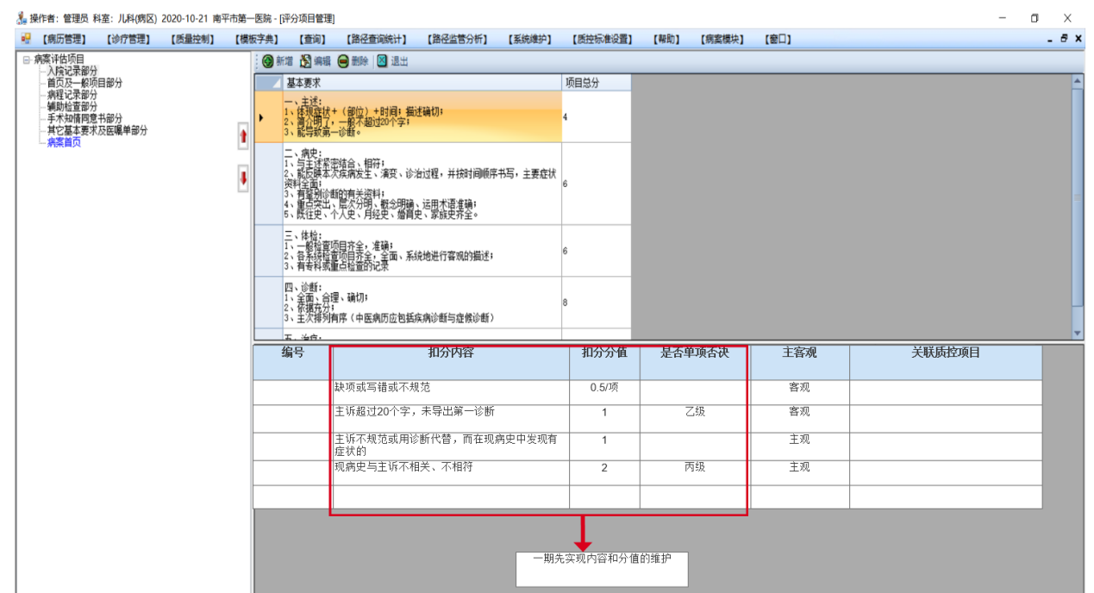

- 病历质量评分
菜单：【质量控制】-【病历质量评分】
1、根据用户权限列出可评分的病历及搜索范围；
2、根据评分项目表展示评分表，表格里直接进行扣分及原因填写；
3、“保存”时自动计算单项目得分及总分、病历等级；
4、可根据选择的病历项目，在下方可查阅相关病历内容；
5、评定结果打印，展示书写项目和扣分原因，扣分分数。

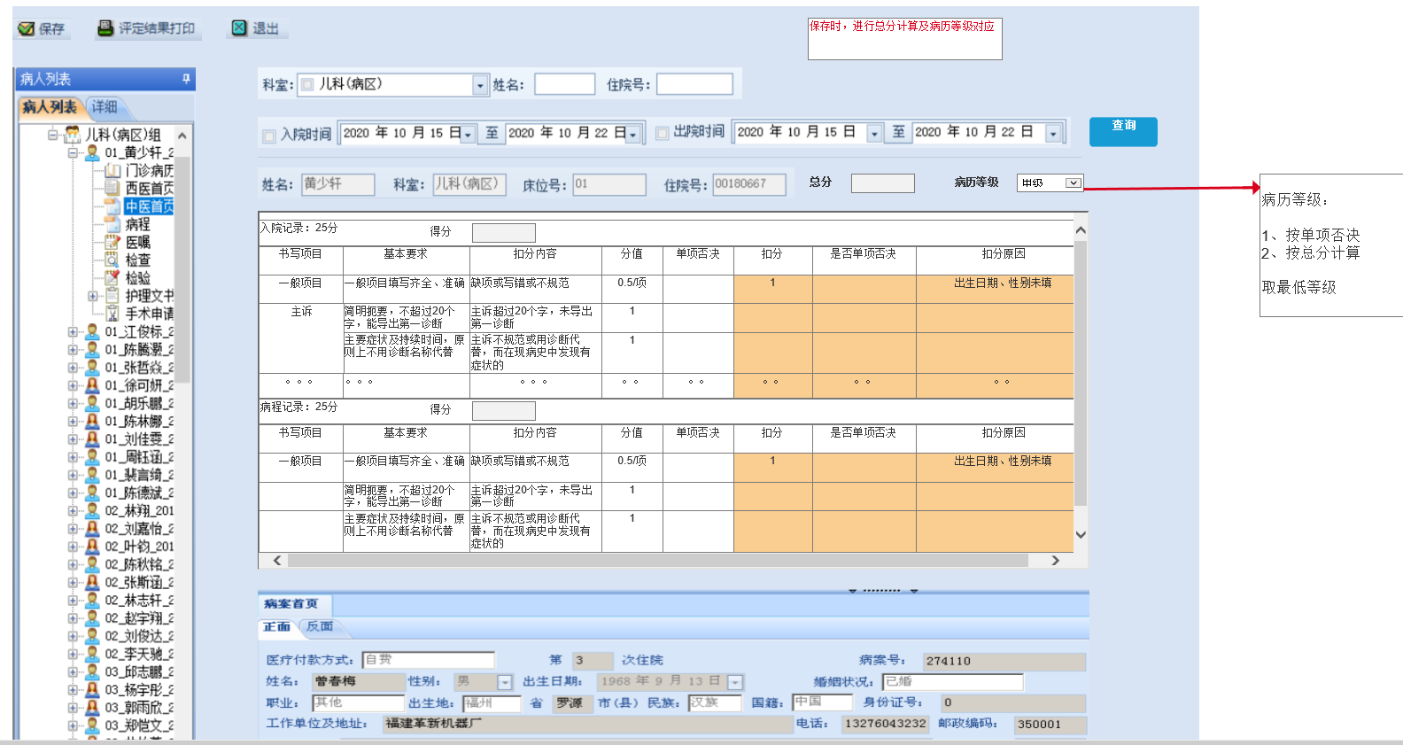

打印效果

